TRƯỜNG ĐẠI HỌC NGUYỄN TRÃI
KHOA CÔNG NGHỆ THÔNG TIN & CHUYỂN ĐỔI SỐ



ĐỒ ÁN
TỐT NGHIỆP ĐẠI HỌC

ĐỀ TÀI
XÂY DỰNG HỆ THỐNG QUẢN LÝ THƯ VIỆN SỐ TRƯỜNG ĐẠI HỌC NGUYỄN TRÃI
Ngành: Công nghệ thông tin

Giảng viên hướng dẫn: | ThS. Nguyễn Đức Dư
Sinh viên thực hiện: | Nguyễn Văn Kiên
Lớp: | K23CNT2
Mã sinh viên: | 2310900054

Hà Nội, 12/2026
TRƯỜNG ĐẠI HỌC NGUYỄN TRÃI
KHOA CÔNG NGHỆ THÔNG TIN & CHUYỂN ĐỔI SỐ



ĐỒ ÁN
TỐT NGHIỆP ĐẠI HỌC

ĐỀ TÀI
Xây dựng hệ thống quản lý thư viện số trường Đại học Nguyễn Trãi

Ngành: Công nghệ thông tin

Giảng viên hướng dẫn: ThS. Nguyễn Đức Dư
Sinh viên thực hiện: | Nguyễn Văn Kiên
Lớp: | K23CNT2
Mã sinh viên: | 2310900054

Hà Nội, 12/2026
LỜI CẢM ƠN
Trong suốt thời gian học tập và nghiên cứu tại Khoa Công nghệ thông tin & Chuyển đổi số, Trường Đại học Nguyễn Trãi, em đã nhận được sự quan tâm, giảng dạy và giúp đỡ tận tình của các thầy cô giáo. Em xin gửi lời cảm ơn chân thành đến ban giám hiệu nhà trường cùng toàn thể các thầy cô trong khoa đã trang bị cho em những kiến thức nền tảng quý báu để có thể thực hiện đồ án này.
Đặc biệt, em xin bày tỏ lòng biết ơn sâu sắc đến TS. Nguyễn Đức Dư, người đã trực tiếp hướng dẫn, định hướng công nghệ và tận tình chỉ bảo em từng bước trong suốt quá trình thực hiện đồ án tốt nghiệp.
Em cũng xin gửi lời cảm ơn đến gia đình và các bạn bè (đặc biệt là các thành viên nhóm Lục Bát) đã luôn động viên, hỗ trợ em trong thời gian qua. Mặc dù đã nỗ lực hết sức để hoàn thiện "Hệ thống quản lý thư viện số", nhưng do kiến thức và kinh nghiệm thực tiễn còn hạn chế, đồ án khó tránh khỏi những thiếu sót nhất định. Em rất mong nhận được sự góp ý và chỉ bảo thêm từ các thầy cô trong Hội đồng bảo vệ để đề tài được hoàn thiện hơn.

Hà Nội, ngày … tháng 12 năm 2026.
Sinh viên

Nguyễn Văn Kiên

TÓM TẮT NỘI DUNG ĐỒ ÁN
Trong bối cảnh chuyển đổi số giáo dục đại học đang diễn ra mạnh mẽ, nhu cầu tiếp cận học liệu điện tử và tra cứu thông tin nhanh chóng của sinh viên ngày càng tăng cao. Hiện nay, công tác quản lý thư viện truyền thống hoặc các phần mềm thư viện thế hệ cũ đã giải quyết được nghiệp vụ lưu trữ và mượn trả cơ bản, song vẫn bộc lộ nhiều hạn chế lớn. Việc lưu trữ trực tiếp các tệp tài liệu số dung lượng lớn chung với cơ sở dữ liệu nghiệp vụ thường gây quá tải hệ thống, đồng thời công cụ tìm kiếm chỉ dừng lại ở việc khớp từ khóa tĩnh, chưa thể hiểu được ngữ cảnh hay hỗ trợ tư vấn học liệu chuyên sâu cho người học. Để khắc phục triệt để các vấn đề này, đồ án lựa chọn hướng tiếp cận xây dựng hệ thống quản lý thư viện số theo kiến trúc phân tầng hiện đại, kết hợp giải pháp lưu trữ đối tượng chuyên dụng và tích hợp trí tuệ nhân tạo tạo sinh nhằm tối ưu hóa đồng thời hiệu năng lưu trữ lẫn trải nghiệm tra cứu thông minh. Giải pháp được thiết kế theo mô hình Client-Server với giao diện người dùng phát triển bằng thư viện ReactJS và tầng xử lý nghiệp vụ xây dựng trên nền tảng Java Spring Boot. Dữ liệu có cấu trúc về người dùng, danh mục sách và giao dịch mượn trả được quản lý toàn vẹn trên hệ quản trị cơ sở dữ liệu MySQL, trong khi toàn bộ tệp học liệu số định dạng PDF, EPUB được lưu trữ độc lập và phân phối bảo mật thông qua MinIO Object Storage. Đặc biệt, hệ thống tích hợp Google Gemini API để xây dựng mô-đun Trợ lý AI có khả năng tiếp nhận câu hỏi bằng ngôn ngữ tự nhiên, đối chiếu ngữ cảnh dữ liệu thực tế của thư viện để gợi ý sách theo môn học và tóm tắt nội dung tài liệu. Đóng góp chính của đồ án là đề xuất và hiện thực hóa một kiến trúc thư viện số toàn diện, giải quyết hiệu quả bài toán lưu trữ tệp tin lớn và cá nhân hóa quá trình tìm kiếm tri thức. Kết quả cuối cùng đạt được là một ứng dụng web hoàn chỉnh, vận hành ổn định, hỗ trợ đắc lực cho công tác quản trị của thủ thư và nâng cao hiệu quả tự học, nghiên cứu của sinh viên tại Trường Đại học Nguyễn Trãi.

MỤC LỤC
TÓM TẮT NỘI DUNG ĐỒ ÁN ii
DANH MỤC CÁC TỪ VIẾT TẮT v
DANH MỤC BẢNG BIỂU vi
DANH MỤC HÌNH ẢNH vii
MỞ ĐẦU 1
1. Đặt vấn đề 1
2. Mục tiêu đề tài 1
3. Phạm vi đề tài 2
4. Giải pháp công nghệ 2
5. Bố cục của đề tài 3
CHƯƠNG 1. TỔNG QUAN ĐỀ TÀI VÀ NỀN TẢNG CÔNG NGHỆ 4
1.1. Tổng quan về đề tài 4
1.1.1 Khái quát về lĩnh vực 4
1.1.2 Mô hình hoạt động truyền thống trong lĩnh vực 4
1.1.3 Xu hướng ứng dụng công nghệ trong lĩnh vực 4
1.2 Nền tảng công nghệ 5
1.2.1 Tìm hiểu về ReactJS 5
1.2.2 Tìm hiểu về Java Spring Boot 6
1.2.3 Tìm hiểu về MySQL 7
1.2.4 Tìm hiểu về MinIO 8
1.2.5 Tìm hiểu về Google Gemini API 9
1.2.6 Môi trường và công cụ phát triển 10
CHƯƠNG 2. KHẢO SÁT VÀ PHÂN TÍCH HỆ THỐNG 11
2.1 Chức năng của hệ thống 11
2.1.1 Một số chức năng chính 11
2.1.2 Yêu cầu phi chức năng 12
2.1.3 Các tác nhân tham gia hệ thống 13
2.1.4 Quy trình nghiệp vụ trong hệ thống 13
2.1.5 Các tác nhân tham gia hệ thống (Bảng tổng hợp vai trò và chức năng) 15
2.1.6 Biểu đồ Use Case tổng quát 17
2.2 Biểu đồ Use Case phân rã chức năng 18
2.2.1 Phân rã Use Case theo từng nhóm tác nhân 18
2.2.2 Đặc tả chi tiết các Use Case trọng tâm 19
2.3 Sequence Diagram (Biểu đồ tuần tự) 28
2.3.1 Biểu đồ tuần tự chức năng Thêm mới và Tải lên học liệu số (Tích hợp MinIO) 28
2.3.2 Biểu đồ tuần tự chức năng Đọc tài liệu số trực tuyến 29
2.3.3 Biểu đồ tuần tự chức năng Tư vấn và Tra cứu qua Trợ lý AI (Gemini API) 29
2.4 Activity Diagram (Biểu đồ hành động) 30
2.4.1 Biểu đồ hành động quy trình Đặt mượn và Trả sách vật lý 30
2.4.2 Biểu đồ hành động quy trình Tư vấn và Tra cứu với Trợ lý AI 31
CHƯƠNG 3. XÂY DỰNG ỨNG DỤNG 32
3.1 Các công cụ, ngôn ngữ nền tảng 32
3.2 Kết quả đạt được 32
3.3 Kiểm thử ứng dụng 33
KẾT LUẬN 34
PHỤ LỤC 35
TÀI LIỆU THAM KHẢO VÀ TRÍCH DẪN 36

DANH MỤC CÁC TỪ VIẾT TẮT
Từ viết tắt | Từ đầy đủ | Mô tả

DANH MỤC BẢNG BIỂU
Bảng 2.1. Một số chức năng chính 11
Bảng 2.2. Yêu cầu phi chức năng 12
Bảng 2.3. Các tác nhân tham gia hệ thống và chức năng tương ứng 15
Bảng 2.4. Bảng đặc tả Use Case Đăng nhập hệ thống 20
Bảng 2.5. Bảng đặc tả Use Case Thêm mới học liệu số 21
Bảng 2.6. Bảng đặc tả Use Case Đọc tài liệu số trực tuyến 23
Bảng 2.7. Bảng đặc tả Use Case Tư vấn và Tra cứu qua Trợ lý AI 24
Bảng 2.8. Bảng đặc tả Use Case Đặt mượn và Duyệt mượn sách vật lý 26
Bảng 4.1. Kiểm thử chức năng ………… 33
Bảng 4.2. Kiểm thử chức năng …………. 33
Bảng 4.3. Kiểm thử chức năng …………. 33

DANH MỤC HÌNH ẢNH
Hình 1.1. Logo ReactJS. 5
Hình 1.1. Logo ReactJS. 5
Hình 1.2. Một đoạn mã ReactJS cơ bản để hiển thị danh sách trong thư viện 5
Hình 1.3. Logo Java Spring Boot. 6
Hình 1.4. Mã code tạo một REST API cơ bản cho phép người dùng (Client) lấy danh sách sách thông qua giao thức HTTP GET. 6
Hình 1.5. Logo MySQL. 7
Hình 1.6. Câu lệnh SQL dùng để khởi tạo bảng người dùng trong cơ sở dữ liệu 7
Hình 1.7. Logo MinIO. 8
Hình 1.8. Đoạn mã Java sử dụng MinIO SDK để tải lên một file sách PDF vào kho lưu trữ của hệ thống. 8
Hình 1.9. Logo Google Gemini API 9
Hình 1.10. Mã code sử dụng Node.js SDK gọi Gemini API để lấy gợi ý sách dựa trên prompt của sinh viên. 9
Hình 1.11. Logo IntelliJ IDEA 10
Hình 2.1. Sơ đồ Use Case tổng quát của Hệ thống quản lý thư viện số 17
Hình 2.2. Biểu đồ Use Case phân rã chức năng Độc giả 18
Hình 2.3. Biểu đồ Use Case phân rã của Thủ thư 19
Hình 2.4. Biểu đồ Use Case phân rã của Quản trị viên 19
Hình 2.5: Biểu đồ tuần tự chức năng Thêm mới và Tải lên học liệu số 28
Hình 2.6: Biểu đồ tuần tự chức năng Đọc tài liệu số trực tuyến 29
Hình 2.7: Biểu đồ tuần tự chức năng Tư vấn học liệu qua Trợ lý AI 29
Hình 2.8: Biểu đồ hành động quy trình Đặt mượn và Trả sách vật lý 30
Hình 2.9: Biểu đồ hành động quy trình Tư vấn học liệu qua Trợ lý AI 31

MỞ ĐẦU

Đặt vấn đề
Trong kỷ nguyên công nghiệp 4.0, chuyển đổi số đã trở thành một yêu cầu tất yếu và cấp thiết đối với mọi lĩnh vực, đặc biệt là trong môi trường giáo dục đại học. Thư viện, với vai trò là trái tim lưu trữ và phân phối tri thức của nhà trường, cũng đang đứng trước áp lực phải thay đổi để đáp ứng nhu cầu học tập và nghiên cứu ngày càng cao. Hiện nay, nhiều thư viện vẫn duy trì mô hình quản lý truyền thống, chủ yếu tập trung vào việc lưu trữ sách vật lý và vận hành thông qua các quy trình thủ công hoặc các phần mềm quản lý nội bộ đã cũ. Điều này dẫn đến nhiều bất cập trong thực tiễn như thời gian tra cứu tài liệu kéo dài, quy trình mượn trả rườm rà, và đặc biệt là sự giới hạn về không gian cũng như số lượng bản sao tài liệu vào những thời điểm nhu cầu tăng cao như mùa thi cử.
Bên cạnh đó, nhu cầu tiếp cận học liệu số của sinh viên và giảng viên đang tăng đột biến. Người học hiện đại mong muốn có thể truy cập tài liệu mọi lúc, mọi nơi thông qua các thiết bị điện tử cá nhân thay vì phải đến trực tiếp thư viện trong giờ hành chính. Mặc dù một số cơ sở giáo dục đã bắt đầu số hóa tài liệu, nhưng việc quản lý các tệp tin này thường thiếu tính hệ thống. Việc tra cứu thông tin vẫn bị giới hạn bởi các công cụ tìm kiếm từ khóa khô khan, thiếu sự linh hoạt và chưa thể hiểu được ý định tìm kiếm tự nhiên của người dùng. Đối với đội ngũ thủ thư, khối lượng công việc liên quan đến kiểm kê, phân loại và hỗ trợ độc giả tìm sách chiếm một lượng lớn thời gian, làm giảm hiệu suất vận hành tổng thể của thư viện.
Từ bối cảnh thực tiễn đó, việc nghiên cứu và phát triển một hệ thống quản lý thư viện số toàn diện là một bài toán có tính cấp thiết cao. Một hệ thống hiện đại không chỉ giải quyết triệt để bài toán lưu trữ và phân phối học liệu không giới hạn, mà còn mở ra cơ hội ứng dụng những công nghệ tiên tiến nhất, đặc biệt là Trí tuệ nhân tạo (AI), để thay đổi hoàn toàn cách con người tương tác với kho tàng tri thức. Việc số hóa và thông minh hóa thư viện mang lại lợi ích to lớn cho sinh viên trong việc chủ động học tập, giúp đội ngũ quản lý tối ưu hóa quy trình nghiệp vụ, đồng thời góp phần đẩy nhanh tiến trình xây dựng mô hình đại học thông minh, hướng tới môi trường giáo dục số toàn diện và bền vững.

Mục tiêu đề tài
Mục tiêu tổng quát của đề tài là nghiên cứu, phân tích và xây dựng thành công "Hệ thống quản lý thư viện số tích hợp Trợ lý AI" nhằm số hóa toàn diện quy trình vận hành thư viện và cung cấp trải nghiệm tra cứu học liệu thông minh cho người dùng.
Để đạt được mục tiêu tổng quát trên, đề tài xác định các mục tiêu cụ thể sau:
- Phân tích và số hóa các quy trình nghiệp vụ cốt lõi của thư viện, bao gồm quản lý người dùng, quản lý danh mục tài liệu vật lý và tài liệu số, cũng như tự động hóa luồng giao dịch mượn/trả.
- Xây dựng một nền tảng lưu trữ và phân phối tài liệu số (PDF, EPUB) an toàn, tốc độ cao, cho phép độc giả truy cập và đọc trực tuyến mọi lúc, mọi nơi.
- Tích hợp Trí tuệ nhân tạo vào hệ thống dưới dạng một "Trợ lý ảo", có khả năng tiếp nhận yêu cầu bằng ngôn ngữ tự nhiên, từ đó tự động phân tích để gợi ý sách, tra cứu tài liệu chuyên ngành và hỗ trợ giải đáp các thắc mắc cơ bản của sinh viên.
- Hoàn thiện một sản phẩm phần mềm hoàn chỉnh, có giao diện thân thiện, hoạt động ổn định trên nền tảng web và có khả năng triển khai thực tế tại các trường đại học.

Phạm vi đề tài
Nội dung và các vấn đề thuộc phạm vi nghiên cứu của đồ án tập trung vào việc số hóa quy trình quản lý học liệu và ứng dụng AI trong việc hỗ trợ tra cứu thông tin nội bộ thư viện. Đối tượng nghiên cứu là các luồng nghiệp vụ quản lý thư viện đại học và hành vi tra cứu tài liệu của sinh viên. Môi trường áp dụng dự kiến của hệ thống là nền tảng web, phục vụ trực tiếp cho ba nhóm đối tượng người dùng chính: Độc giả (Sinh viên/Giảng viên), Thủ thư và Quản trị viên hệ thống (Admin).
Các chức năng và nghiệp vụ hệ thống sẽ thực hiện bao gồm: Phân quyền và xác thực người dùng an toàn; Quản lý cơ sở dữ liệu sách (thêm, sửa, xóa, phân loại); Quản lý kho tài nguyên số định dạng PDF/EPUB độc lập; Quản lý quy trình mượn, trả và gia hạn sách; Tích hợp chatbot AI hỗ trợ tìm kiếm dựa trên nội dung tóm tắt và siêu dữ liệu của sách; Cung cấp giao diện đọc tài liệu trực tuyến; Thống kê và báo cáo hoạt động thư viện cơ bản.
Trong khuôn khổ thời gian và nguồn lực của một đồ án tốt nghiệp, đề tài xác định một số nội dung nằm ngoài phạm vi thực hiện: Hệ thống sẽ không xử lý việc số hóa (scan/nhận dạng ký tự OCR) từ sách vật lý sang file số mà giả định các tệp PDF/EPUB đã có sẵn. Hệ thống cũng chưa tích hợp các cổng thanh toán trực tuyến điện tử cho việc thu phí phạt trễ hạn (chỉ dừng ở mức ghi nhận nợ trên hệ thống) và không hỗ trợ liên kết mượn trả chéo với các thư viện của các trường đại học khác.

Giải pháp công nghệ
Để giải quyết bài toán đặt ra, đồ án lựa chọn hướng tiếp cận phát triển phần mềm theo kiến trúc Client-Server, tách biệt hoàn toàn giữa giao diện người dùng và hệ thống xử lý nghiệp vụ nhằm đảm bảo tính mở rộng và dễ bảo trì.
Về mặt công nghệ, hệ thống sử dụng thư viện ReactJS để xây dựng giao diện ứng dụng trang đơn (SPA) mượt mà và thân thiện ở phía Client. Ở phía Server, Java Spring Boot được lựa chọn làm nền tảng cốt lõi để xây dựng các RESTful API vững chắc, xử lý phân quyền và các logic nghiệp vụ phức tạp. Cơ sở dữ liệu quan hệ MySQL được dùng để quản lý cấu trúc thông tin người dùng và lịch sử mượn trả đảm bảo tính toàn vẹn. Đối với khối lượng lớn các tệp tài liệu số, hệ thống sử dụng MinIO Object Storage làm giải pháp lưu trữ tập trung, tối ưu hóa tốc độ tải file. Điểm nhấn công nghệ của giải pháp là việc tích hợp Google Gemini API để xử lý ngôn ngữ tự nhiên, biến các truy vấn thông thường của người dùng thành các thao tác tìm kiếm thông minh thông qua Trợ lý AI.
Giải pháp thiết kế này đáp ứng trọn vẹn các nhiệm vụ đặt ra bằng cách tận dụng sức mạnh chịu tải của Java cho nghiệp vụ lõi, khả năng lưu trữ không giới hạn của kiến trúc Object Storage, và sự thông minh của các mô hình ngôn ngữ lớn (LLM). Đóng góp chính của đồ án là mang đến một nguyên mẫu phần mềm thư viện hiện đại, toàn diện, minh chứng cho tính khả thi của việc ứng dụng các công nghệ tiên tiến như MinIO và GenAI vào công tác quản trị giáo dục.

Bố cục của đề tài
- Chương 1: Tổng quan về đề tài và nền tảng công nghệ. Khái quát bối cảnh thực tiễn của bài toán quản lý thư viện số và giới thiệu cơ sở lý thuyết của các nền tảng công nghệ cốt lõi được ứng dụng để phát triển hệ thống như ReactJS, Java Spring Boot, MySQL, MinIO và Gemini API.
- Chương 2. Khảo sát và phân tích hệ thống. Tập trung làm rõ các yêu cầu chức năng, phi chức năng và mô hình hóa chi tiết các quy trình nghiệp vụ của thư viện thông qua hệ thống biểu đồ Use Case, biểu đồ tuần tự và biểu đồ hành động.
- Chương 3. Thiết kế hệ thống và cơ sở dữ liệu. Trình bày chi tiết về định hướng kiến trúc phần mềm, quy chuẩn thiết kế giao diện người dùng, cấu trúc các lớp lập trình (Class Diagram) và bản thiết kế cơ sở dữ liệu thực thể liên kết (ERD) sẽ được triển khai.
- Chương 4. Xây dựng ứng dụng. Tổng hợp các công cụ, môi trường phát triển đã sử dụng, minh họa kết quả đạt được qua các màn hình giao diện thực tế và trình bày kết quả đánh giá thông qua các kịch bản kiểm thử phần mềm.

CHƯƠNG 1. TỔNG QUAN ĐỀ TÀI VÀ NỀN TẢNG CÔNG NGHỆ

1.1. Tổng quan về đề tài

Khái quát về lĩnh vực
Trong bối cảnh chuyển đổi số giáo dục đang diễn ra mạnh mẽ, thư viện đại học không chỉ đơn thuần là nơi lưu trữ sách vật lý mà đang dần biến đổi thành các trung tâm học liệu số (E-library). Nhu cầu truy cập tài liệu trực tuyến, giáo trình điện tử và các bài báo khoa học mọi lúc, mọi nơi của sinh viên ngày càng tăng cao. Việc xây dựng một thư viện số hoàn thiện không chỉ giúp nhà trường tối ưu hóa không gian, chi phí quản lý mà còn phân phối tri thức đến người học một cách nhanh chóng, hiệu quả.

Mô hình hoạt động truyền thống trong lĩnh vực
Mô hình quản lý thư viện truyền thống hiện nay chủ yếu xoay quanh việc lưu trữ sách vật lý và thực hiện các quy trình thủ công:
- Quy trình hoạt động: Sinh viên đến thư viện, tra cứu sách qua mục lục hoặc máy tính cục bộ, sau đó ghi phiếu mượn. Thủ thư nhận phiếu, tìm sách trong kho, cập nhật sổ sách/phần mềm nội bộ và giao sách cho sinh viên.
- Ưu điểm và hạn chế: Mô hình này duy trì văn hóa đọc truyền thống nhưng bộc lộ nhiều bất cập. Thời gian tìm kiếm tài liệu lâu, thủ thư phải chịu áp lực lớn trong việc kiểm kê, quản lý sách hỏng/mất. Hơn nữa, một cuốn sách vật lý không thể phục vụ nhiều sinh viên đọc cùng một lúc, gây ra tình trạng khan hiếm học liệu vào các mùa thi cử.

Xu hướng ứng dụng công nghệ trong lĩnh vực
- Tổng quan xu hướng công nghệ: Các trường đại học trên thế giới đang dịch chuyển sang số hóa học liệu, sử dụng lưu trữ đám mây (Cloud Storage) và ứng dụng Trí tuệ nhân tạo (AI) để nâng cao trải nghiệm tra cứu.
- Các công nghệ tiêu biểu: Công nghệ Object Storage được áp dụng để lưu trữ khối lượng lớn tài liệu dạng PDF/EPUB. Bên cạnh đó, các mô hình ngôn ngữ lớn (LLMs) được tích hợp để thay thế các công cụ tìm kiếm từ khóa khô khan, cho phép người dùng giao tiếp và tìm kiếm bằng ngôn ngữ tự nhiên.
- Lợi ích và hạn chế: Việc ứng dụng các công nghệ này tự động hóa hoàn toàn quy trình mượn/trả, giải quyết bài toán giới hạn số lượng bản sao tài liệu. Tuy nhiên, thách thức lớn đặt ra là khả năng bảo mật dữ liệu và thiết kế kiến trúc hệ thống đủ tốt để xử lý khối lượng tài nguyên lớn.

Nền tảng công nghệ

Tìm hiểu về ReactJS
ReactJS là thư viện JavaScript mã nguồn mở được phát triển bởi Facebook, sử dụng để xây dựng giao diện người dùng cho các ứng dụng web. React cho phép xây dựng giao diện theo các thành phần (Component), giúp mã nguồn dễ tổ chức, tái sử dụng và bảo trì.

Hình 1.1. Logo ReactJS.
Trong đề tài “Hệ thống quản lý thư viện số tích hợp Trợ lý AI”, ReactJS được sử dụng để xây dựng tầng giao diện Frontend, cung cấp các chức năng như tìm kiếm sách, đọc tài liệu trực tuyến, quản lý mượn trả và giao tiếp với Trợ lý AI. Việc kết hợp ReactJS với Tailwind CSS giúp tạo ra trải nghiệm người dùng mượt mà và giao diện hiện đại.
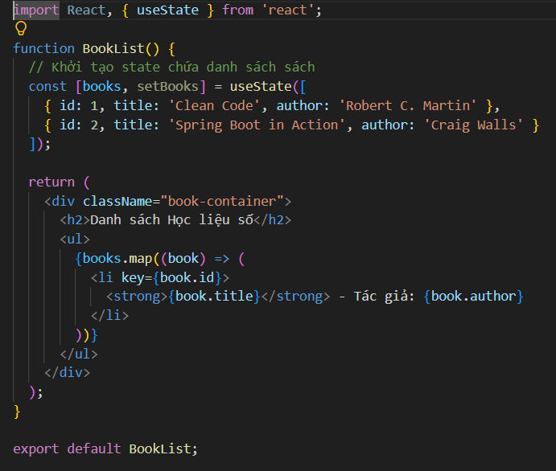
Hình 1.2. Một đoạn mã ReactJS cơ bản để hiển thị danh sách trong thư viện

Tìm hiểu về Java Spring Boot
Spring Boot là một framework dựa trên nền tảng Java Spring, chuyên được sử dụng để phát triển các ứng dụng phía máy chủ (Backend) và xây dựng RESTful API một cách nhanh chóng. Spring Boot cung cấp cơ chế cấu hình tự động (Auto-configuration) và nhúng sẵn máy chủ web (như Tomcat), giúp giảm thiểu tối đa các cấu hình phức tạp.

Hình 1.3. Logo Java Spring Boot.
Trong hệ thống thư viện số, Java Spring Boot đóng vai trò là tầng xử lý trung gian (Backend). Nó tiếp nhận các yêu cầu từ giao diện Frontend, thực hiện xác thực và phân quyền người dùng thông qua Spring Security, xử lý logic nghiệp vụ quản lý sách và cung cấp luồng giao tiếp với cơ sở dữ liệu cũng như dịch vụ AI.
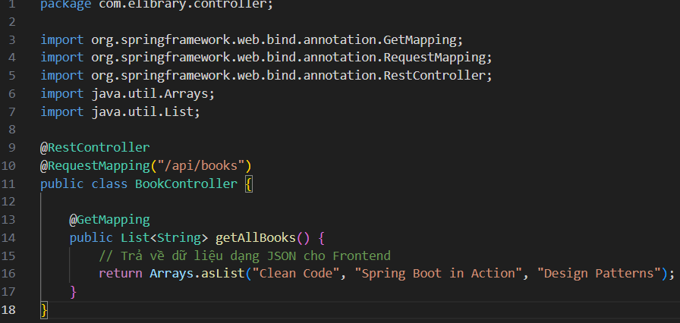
Hình 1.4. Mã code tạo một REST API cơ bản cho phép người dùng (Client) lấy danh sách sách thông qua giao thức HTTP GET.

Tìm hiểu về MySQL
MySQL là hệ quản trị cơ sở dữ liệu quan hệ (RDBMS) mã nguồn mở rất phổ biến. Dữ liệu trong MySQL được tổ chức dưới dạng các bảng có liên kết với nhau bằng khóa chính và khóa ngoại, đảm bảo các tiêu chuẩn ACID, giúp duy trì tính toàn vẹn và nhất quán của dữ liệu.
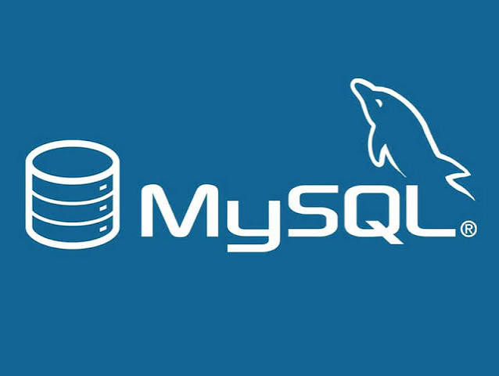
Hình 1.5. Logo MySQL.
Trong đề tài này, MySQL được sử dụng làm cơ sở dữ liệu chính của hệ thống. Nó chịu trách nhiệm lưu trữ các dữ liệu có cấu trúc bao gồm: thông tin người dùng (sinh viên, thủ thư, admin), danh mục đầu sách, dữ liệu phân quyền và lịch sử các giao dịch mượn/trả sách.
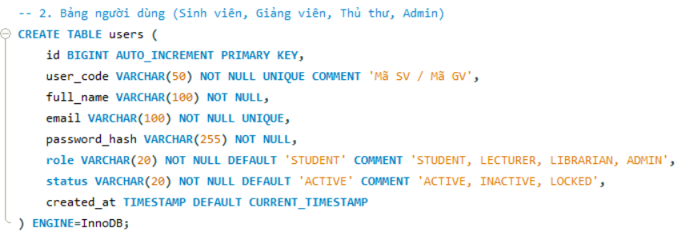
Hình 1.6. Câu lệnh SQL dùng để khởi tạo bảng người dùng trong cơ sở dữ liệu

Tìm hiểu về MinIO
MinIO là một giải pháp lưu trữ đối tượng (Object Storage) mã nguồn mở với hiệu năng cao, được thiết kế tương thích 100% với chuẩn API của Amazon S3. Hệ thống này chuyên biệt để lưu trữ an toàn các dữ liệu phi cấu trúc có dung lượng lớn.

Hình 1.7. Logo MinIO.
Do đặc thù của hệ thống quản lý thư viện số cần quản lý lượng lớn tài liệu điện tử, MinIO được tích hợp để làm File Server độc lập. Hệ thống sẽ sử dụng MinIO để lưu trữ toàn bộ các tệp tin sách số định dạng PDF, EPUB và hình ảnh bìa sách, qua đó giúp tối ưu hóa dung lượng cho CSDL MySQL và tăng tốc độ tải file cho sinh viên.
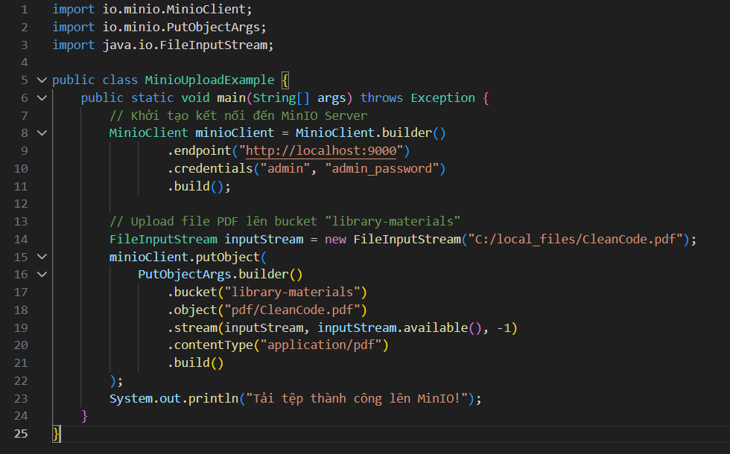
Hình 1.8. Đoạn mã Java sử dụng MinIO SDK để tải lên một file sách PDF vào kho lưu trữ của hệ thống.

Tìm hiểu về Google Gemini API
Google Gemini API là giao diện lập trình cho phép ứng dụng giao tiếp với các mô hình trí tuệ nhân tạo tiên tiến của Google để xử lý ngôn ngữ tự nhiên, phân tích dữ liệu và tự động hóa các tác vụ dựa trên Prompt.
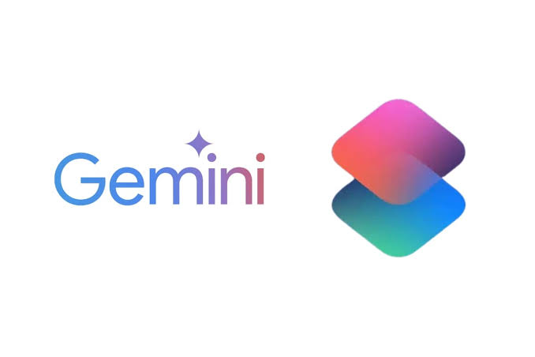
Hình 1.9. Logo Google Gemini API
Trong đề tài, API Gemini được sử dụng làm hạt nhân để xây dựng chức năng "Trợ lý ảo thư viện". Khi sinh viên nhập yêu cầu bằng ngôn ngữ tự nhiên, Backend Java sẽ trích xuất siêu dữ liệu sách tạo thành Context và gửi đến Gemini API. Trợ lý AI sẽ phân tích Context này để tự động gợi ý tài liệu học tập phù hợp chuyên ngành hoặc tóm tắt nội dung sơ lược của cuốn sách.
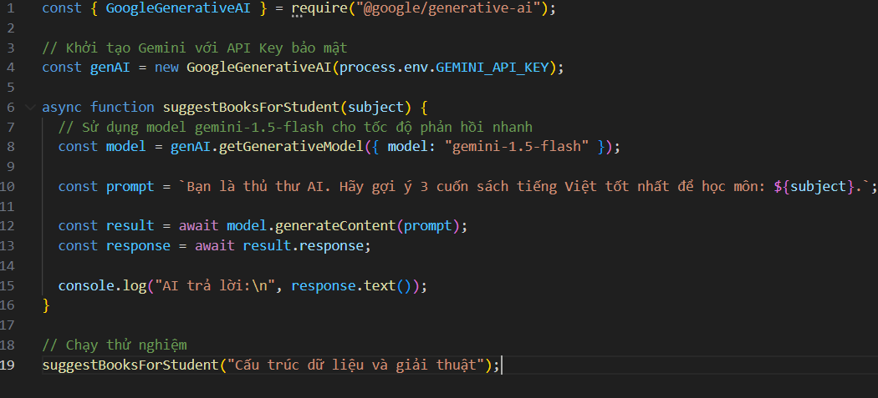
Hình 1.10. Mã code sử dụng Node.js SDK gọi Gemini API để lấy gợi ý sách dựa trên prompt của sinh viên.

Môi trường và công cụ phát triển
Để phát triển toàn diện hệ thống theo kiến trúc Client - Server, đồ án sử dụng kết hợp hai môi trường phát triển tích hợp (IDE) chuyên dụng: IntelliJ IDEA và Visual Studio Code (VS Code).

Hình 1.11. Logo IntelliJ IDEA
IntelliJ IDEA được sử dụng làm môi trường lập trình chính để xây dựng các API và xử lý nghiệp vụ phức tạp bằng Java Spring Boot. Trong khi đó, VS Code được tận dụng để viết mã nguồn cho tầng giao diện người dùng bằng ReactJS. Thông qua các công cụ này, người phát triển có thể dễ dàng tổ chức mã nguồn, quản lý thư viện phụ thuộc, và thực hiện quá trình gỡ lỗi (debug) hệ thống một cách tối ưu nhất.

KHẢO SÁT VÀ PHÂN TÍCH HỆ THỐNG

Chức năng của hệ thống
Hệ thống quản lý thư viện số Trường Đại học Nguyễn Trãi tích hợp Trợ lý AI được xây dựng nhằm số hóa toàn diện quy trình lưu trữ, phân phối học liệu số (E-book, giáo trình, luận văn) cũng như quản lý việc mượn trả sách vật lý tại thư viện. Hệ thống cung cấp môi trường tra cứu thông minh và đọc tài liệu trực tuyến cho sinh viên, giảng viên, đồng thời hỗ trợ đắc lực cho đội ngũ thủ thư và quản trị viên trong công tác vận hành, kiểm kê và thống kê báo cáo.

Một số chức năng chính
Hệ thống bao gồm các nhóm chức năng mức cao đáp ứng nhu cầu của cả độc giả và bộ phận quản lý thư viện:
Bảng 2.1. Một số chức năng chính
STT | Yêu cầu chức năng | Mô tả
1 | Đăng nhập và Quản lý tài khoản | Người dùng đăng nhập vào hệ thống bằng mã sinh viên/mã cán bộ hoặc email trường, cập nhật thông tin cá nhân, đổi mật khẩu và theo dõi lịch sử hoạt động.
2 | Tra cứu và Tìm kiếm học liệu | Cho phép độc giả tìm kiếm sách vật lý và tài liệu số theo tên sách, tác giả, thể loại, chuyên ngành, năm xuất bản hoặc từ khóa.
3 | Đọc và Tải tài liệu số trực tuyến | Cho phép độc giả xem trực tiếp các tệp tài liệu số (PDF, EPUB) được lưu trữ trên MinIO ngay trên trình duyệt web, đánh dấu trang (bookmark) hoặc tải xuống (nếu được cấp quyền).
4 | Trợ lý AI tư vấn và tra cứu học liệu | Tích hợp Google Gemini API cho phép độc giả đặt câu hỏi bằng ngôn ngữ tự nhiên để tìm sách theo môn học, gợi ý lộ trình tài liệu và tóm tắt nội dung chính của cuốn sách.
5 | Đặt mượn và Gia hạn sách vật lý | Độc giả đăng ký đặt mượn trước sách vật lý trực tuyến, theo dõi trạng thái phiếu mượn, ngày hẹn trả và gửi yêu cầu gia hạn thời gian mượn.
6 | Quản lý danh mục sách và học liệu số | Thủ thư thực hiện thêm mới, cập nhật, xóa thông tin đầu sách, phân loại chuyên ngành và tải tệp tài liệu số (PDF/EPUB), ảnh bìa lên kho lưu trữ MinIO.
7 | Quản lý lưu thông (Mượn / Trả / Phạt) | Thủ thư xác nhận phiếu mượn, ghi nhận trả sách, kiểm tra tình trạng sách và xử lý các trường hợp quá hạn hoặc làm mất/hỏng sách.
8 | Quản lý người dùng và Phân quyền | Quản trị viên (Admin) tạo tài khoản, cấp quyền truy cập (Admin, Thủ thư, Độc giả), khóa hoặc mở khóa tài khoản vi phạm nội quy thư viện.
9 | Thống kê và Báo cáo | Thống kê số lượng đầu sách, lượt đọc trực tuyến, số lượng sách đang mượn, danh sách độc giả quá hạn và xuất báo cáo định kỳ.

Yêu cầu phi chức năng
Hệ thống cần đảm bảo tính ổn định, bảo mật, tốc độ truy xuất tệp tin nhanh chóng và thân thiện với người dùng.
Bảng 2.2. Yêu cầu phi chức năng
Yêu cầu phi chức năng | Mô tả
Hiệu suất | Thời gian phản hồi các truy vấn tìm kiếm thông thường dưới 2 giây. Tốc độ tải và hiển thị tệp tài liệu PDF từ MinIO nhanh, hỗ trợ đọc trực tuyến mượt mà không bị giật lag. Phản hồi từ Trợ lý AI (Gemini API) trong khoảng 2 – 5 giây.
Bảo mật | Mật khẩu người dùng được mã hóa bằng thuật toán BCrypt trước khi lưu vào MySQL. Xác thực và phân quyền chặt chẽ qua cơ chế JWT (JSON Web Token) kết hợp Spring Security. Các đường dẫn tệp tài liệu trên MinIO được bảo vệ bằng Presigned URL có giới hạn thời gian truy cập.
Tương thích | Giao diện xây dựng bằng ReactJS và Tailwind CSS đạt chuẩn Responsive, hoạt động ổn định trên các trình duyệt phổ biến (Chrome, Edge, Firefox, Safari) và tương thích tốt trên cả máy tính lẫn thiết bị di động.
Dễ sử dụng | Giao diện trực quan, bố cục rõ ràng, màu sắc hài hòa phù hợp với môi trường học thuật. Trình đọc PDF và khung chat Trợ lý AI được tích hợp ngay trên màn hình chính giúp sinh viên thao tác dễ dàng.
Khả năng mở rộng | Kiến trúc tách biệt độc lập giữa Frontend (ReactJS), Backend (Spring Boot), Database (MySQL) và Object Storage (MinIO), giúp dễ dàng nâng cấp dung lượng lưu trữ tài liệu hoặc tích hợp thêm các mô hình AI mới trong tương lai.

Các tác nhân tham gia hệ thống
Để vận hành quy trình quản lý thư viện số và lưu thông học liệu một cách trơn tru, hệ thống có sự tham gia của các nhóm người dùng và hệ thống tích hợp bên ngoài sau:
- Độc giả (Sinh viên / Giảng viên): Đối tượng cốt lõi sử dụng thư viện để phục vụ nhu cầu học tập, giảng dạy và nghiên cứu khoa học.
- Thủ thư (Librarian): Nhân sự phụ trách quản lý nghiệp vụ thư viện hàng ngày, từ việc biên mục tài liệu, số hóa học liệu đến kiểm soát quá trình mượn trả sách.
- Quản trị viên (Admin): Người quản lý kỹ thuật và vận hành toàn bộ hệ thống phần mềm, chịu trách nhiệm về tài khoản, phân quyền và cấu hình hệ thống.
- Hệ thống Google Gemini AI (Tác nhân hệ thống ngoài): Dịch vụ trí tuệ nhân tạo được kết nối qua API để tiếp nhận ngữ cảnh (Context) dữ liệu sách và xử lý các yêu cầu tư vấn, tóm tắt bằng ngôn ngữ tự nhiên.

Quy trình nghiệp vụ trong hệ thống
Hoạt động của Hệ thống quản lý thư viện số Trường Đại học Nguyễn Trãi xoay quanh 4 quy trình nghiệp vụ chính:
1. Quy trình biên mục và tải lên học liệu số (Dành cho Thủ thư):
- Bước 1: Thủ thư đăng nhập vào hệ thống quản trị và chọn chức năng Quản lý học liệu.
- Bước 2: Thủ thư nhập thông tin chi tiết của tài liệu (Tên sách, ISBN, tác giả, danh mục, năm xuất bản, số lượng bản cứng, mô tả tóm tắt) và đính kèm tệp tài liệu số (file PDF/EPUB) cùng ảnh bìa.
- Bước 3: Hệ thống Backend (Spring Boot) đẩy tệp PDF/EPUB và ảnh bìa lên kho lưu trữ đối tượng MinIO, sau đó nhận về đường dẫn định danh (Object Key/URL).
- Bước 4: Hệ thống lưu trữ toàn bộ thông tin siêu dữ liệu (Metadata) và đường dẫn tệp vào cơ sở dữ liệu MySQL, hoàn tất việc xuất bản tài liệu lên thư viện.
2. Quy trình tra cứu và đọc tài liệu số trực tuyến (Dành cho Độc giả):
- Bước 1: Độc giả truy cập hệ thống, tìm kiếm tài liệu qua thanh công cụ tìm kiếm hoặc lọc theo danh mục chuyên ngành.
- Bước 2: Độc giả chọn tài liệu muốn xem và nhấn "Đọc trực tuyến".
- Bước 3: Hệ thống kiểm tra quyền truy cập của tài khoản, sau đó yêu cầu MinIO cấp một đường dẫn truy cập tệp an toàn (Presigned URL) và trả về trình đọc PDF trên giao diện ReactJS.
- Bước 4: Hệ thống tự động ghi nhận lịch sử đọc và tăng số lượt xem của tài liệu để phục vụ công tác thống kê.
3. Quy trình đặt mượn và trả sách vật lý (Dành cho Độc giả và Thủ thư):
- Bước 1 (Đặt mượn): Độc giả kiểm tra số lượng sách vật lý còn khả dụng trên hệ thống và gửi yêu cầu "Đặt mượn sách". Hệ thống tạo phiếu mượn ở trạng thái Chờ duyệt và tạm giữ sách.
- Bước 2 (Nhận sách): Độc giả đến quầy thư viện. Thủ thư kiểm tra phiếu mượn trên hệ thống, giao sách thực tế cho độc giả và chuyển trạng thái phiếu sang Đang mượn. Số lượng sách trong kho tự động giảm đi.
- Bước 3 (Trả sách): Khi đến hạn, độc giả mang sách trả lại quầy. Thủ thư kiểm tra tình trạng sách, xác nhận Đã trả trên hệ thống. Nếu quá hạn hoặc hư hỏng, hệ thống tự động tính phí phạt theo quy định và lưu vào lịch sử giao dịch.
4. Quy trình tư vấn và tra cứu thông minh qua Trợ lý AI:
- Bước 1: Độc giả mở khung trò chuyện Trợ lý AI và nhập câu hỏi bằng ngôn ngữ tự nhiên (ví dụ: "Gợi ý cho tôi các giáo trình học lập trình Java Spring Boot trong thư viện" hoặc "Tóm tắt nội dung cuốn sách Clean Code").
- Bước 2: Hệ thống Backend tiếp nhận câu hỏi, truy vấn cơ sở dữ liệu MySQL để trích xuất danh sách các đầu sách và mô tả liên quan nhằm tạo ngữ cảnh (System Context).
- Bước 3: Backend đóng gói câu hỏi của người dùng kèm theo ngữ cảnh dữ liệu thư viện và gửi tới Google Gemini API.
- Bước 4: Gemini API phân tích và sinh câu trả lời chính xác dựa trên dữ liệu thật của thư viện, trả kết quả về giao diện cho độc giả kèm đường dẫn tới cuốn sách đó.

Các tác nhân tham gia hệ thống (Bảng tổng hợp vai trò và chức năng)
Dưới đây là bảng mô tả chi tiết vai trò, mục đích sử dụng và các chức năng tương ứng của từng tác nhân trong hệ thống:
Bảng 2.3. Các tác nhân tham gia hệ thống và chức năng tương ứng
STT | Tên tác nhân | Vai trò & chức năng chính
1 | Admin (Quản trị viên) | - Quản lý toàn bộ tài khoản người dùng (Tạo mới, cập nhật, khóa/mở khóa tài khoản Thủ thư và Độc giả).  - Phân quyền truy cập hệ thống (Role-based Access Control).  - Cấu hình tham số hệ thống (Số sách tối đa được mượn, số ngày mượn tối đa, mức phạt quá hạn, cấu hình kết nối MinIO và Gemini API).  - Xem thống kê tổng hợp và nhật ký hoạt động (System Logs) của toàn hệ thống.
2 | Thủ thư (Librarian) | - Quản lý danh mục thể loại, chuyên ngành, tác giả và nhà xuất bản.  - Quản lý sách vật lý và học liệu số (Thêm, sửa, xóa sách; tải lên/cập nhật file PDF/EPUB trên MinIO).  - Quản lý mượn trả sách (Duyệt phiếu đặt mượn, xác nhận giao sách, xác nhận trả sách, duyệt gia hạn).  - Quản lý vi phạm và xử lý phí phạt quá hạn.  - Xem và xuất báo cáo thống kê tình hình mượn trả, tài liệu được đọc nhiều.
3 | Độc giả (Sinh viên, Giảng viên | - Đăng nhập, quản lý thông tin cá nhân và đổi mật khẩu.  - Tìm kiếm, tra cứu sách vật lý và tài liệu số theo nhiều tiêu chí.  - Đọc tài liệu điện tử (PDF/EPUB) trực tuyến, lưu tài liệu yêu thích.  - Tương tác với Trợ lý AI (Gemini) để hỏi đáp, tìm kiếm sách theo chủ đề và xem tóm tắt nội dung sách.  - Đăng ký đặt mượn sách vật lý, yêu cầu gia hạn và theo dõi lịch sử mượn trả cá nhân.

Biểu đồ Use Case tổng quát
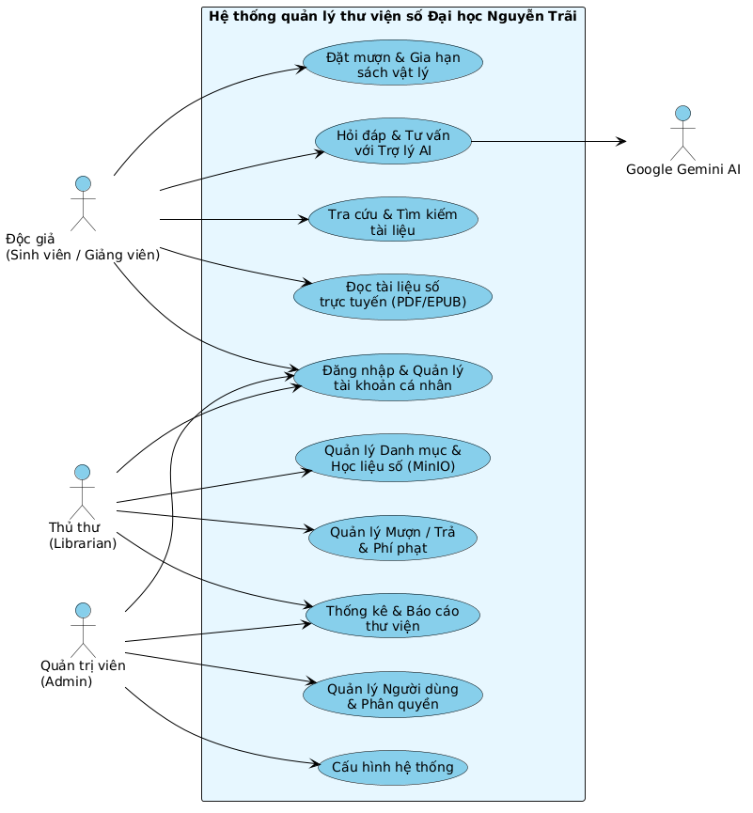
Hình 2.1. Sơ đồ Use Case tổng quát của Hệ thống quản lý thư viện số
Biểu đồ Use Case tổng quát mô tả mối quan hệ tương tác giữa 3 tác nhân con người chính (Độc giả, Thủ thư, Admin) với các nhóm chức năng cốt lõi của hệ thống quản lý thư viện số:
- Nhóm Use Case dùng chung: Chức năng Đăng nhập và Quản lý tài khoản cá nhân được sử dụng bởi cả ba tác nhân để xác thực danh tính trước khi truy cập vào các phân hệ được phân quyền tương ứng.
- Nhóm Use Case của Độc giả: Tập trung vào việc khai thác kho tri thức, bao gồm Tra cứu & Tìm kiếm tài liệu, Đọc tài liệu số trực tuyến, Đặt mượn & Gia hạn sách vật lý, và đặc biệt là Use Case Hỏi đáp với Trợ lý AI để nhận tư vấn học liệu thông minh.
- Nhóm Use Case của Thủ thư: Tập trung vào công tác vận hành nghiệp vụ thư viện, bao gồm Quản lý Danh mục & Học liệu số (tương tác với MySQL và MinIO), Quản lý Mượn/Trả & Phí phạt, và Thống kê & Báo cáo thư viện.
- Nhóm Use Case của Admin: Tập trung vào quản trị kỹ thuật và bảo mật hệ thống thông qua Quản lý Người dùng & Phân quyền và Cấu hình hệ thống (đồng thời Admin cũng có quyền truy cập vào chức năng xem báo cáo thống kê chung).

Biểu đồ Use Case phân rã chức năng

Phân rã Use Case theo từng nhóm tác nhân
a) Biểu đồ Use Case phân rã của Độc giả (Sinh viên / Giảng viên)
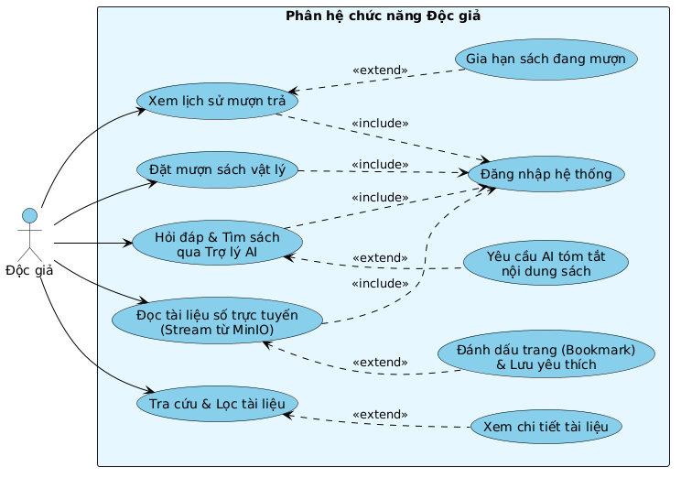
Hình 2.2. Biểu đồ Use Case phân rã chức năng Độc giả
b) Biểu đồ Use Case phân rã của Thủ thư (Librarian)
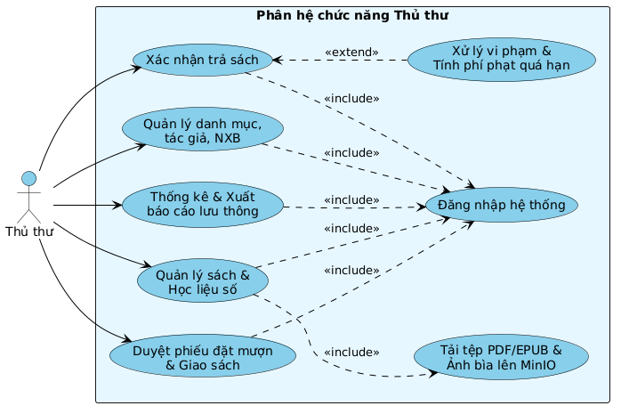
Hình 2.3. Biểu đồ Use Case phân rã của Thủ thư
c) Biểu đồ Use Case phân rã của Quản trị viên (Admin)
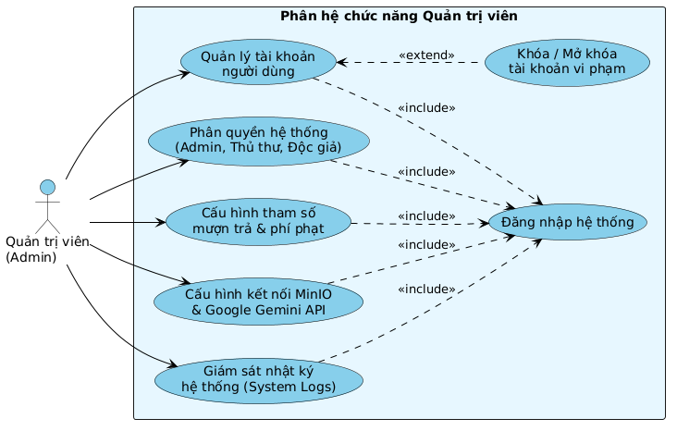
Hình 2.4. Biểu đồ Use Case phân rã của Quản trị viên

Đặc tả chi tiết các Use Case trọng tâm
1. Đặc tả Use Case: Đăng nhập hệ thống
Bảng 2.4. Bảng đặc tả Use Case Đăng nhập hệ thống
Nội dung chi tiết | Nội dung chi tiết
Mã Use Case | UC_01
Tên Use Case | Đăng nhập hệ thống
Mô tả sơ lược | Cho phép người dùng (Độc giả, Thủ thư, Admin) xác thực danh tính để lấy JWT Token và truy cập vào các chức năng được phân quyền.
Actor chính | Độc giả, Thủ thư, Admin
Actor phụ | Không có
Tiền điều kiện | Người dùng đã có tài khoản được cấp phát trên hệ thống và thiết bị có kết nối mạng.
Luồng sự kiện chính | Người dùng  1. Truy cập vào trang Đăng nhập của thư viện số.  3. Nhập Tên đăng nhập (Mã SV/Email) và Mật khẩu, sau đó nhấn nút "Đăng nhập".  Hệ thống  2. Hiển thị biểu mẫu (Form) đăng nhập.  4. Gửi thông tin qua REST API tới Backend Spring Boot.  5. Kiểm tra thông tin tài khoản và đối chiếu mật khẩu mã hóa (BCrypt) trong CSDL MySQL.  6. Khởi tạo chuỗi JSON Web Token (JWT) chứa thông tin Role và trả về cho Frontend ReactJS.  7. Lưu Token và hiển thị giao diện tương ứng với quyền của người dùng.
Luồng thay thế | 4a. Người dùng bỏ trống trường thông tin:  - Hệ thống hiển thị thông báo yêu cầu nhập đầy đủ tên đăng nhập và mật khẩu ngay trên biểu mẫu.  5a. Sai tên đăng nhập hoặc mật khẩu:  - Hệ thống trả về mã lỗi 401 và hiển thị thông báo: "Tài khoản hoặc mật khẩu không chính xác".  5b. Tài khoản đang bị khóa:  - Hệ thống từ chối truy cập và hiển thị thông báo: "Tài khoản của bạn đã bị khóa. Vui lòng liên hệ Thủ thư hoặc Admin".
2.Đặc tả Use Case: Quản lý và Tải lên học liệu số (Tích hợp MinIO)
Bảng 2.5. Bảng đặc tả Use Case Thêm mới học liệu số
Thuộc tính | Nội dung chi tiết
Mã Use Case | UC_02
Tên Use Case | Thêm mới sách và tải lên học liệu số
Mô tả sơ lược | Cho phép Thủ thư biên mục thông tin sách mới vào MySQL và tải tệp tài liệu điện tử (PDF/EPUB), ảnh bìa lên máy chủ lưu trữ đối tượng MinIO
Actor chính | Thủ thư
Actor phụ | Hệ thống lưu trữ MinIO
Tiền điều kiện | Thủ thư đã đăng nhập thành công với quyền LIBRARIAN hoặc ADMIN. Dịch vụ MinIO và MySQL đang hoạt động ổn định.
Hậu điều kiện | Tệp PDF và ảnh bìa được lưu trữ an toàn trên bucket của MinIO; thông tin sách và đường dẫn tệp (Object Key) được lưu vào bảng dữ liệu trong MySQL.
Luồng sự kiện chính | Người dùng (Thủ thư)  1. Chọn chức năng "Quản lý học liệu" và nhấn nút "Thêm mới tài liệu".  3. Nhập thông tin sách (Tên sách, ISBN, Tác giả, Thể loại, Năm XB, Số lượng bản cứng, Mô tả) và chọn file PDF học liệu cùng file ảnh bìa.  4. Nhấn nút "Lưu thông tin".  Hệ thống  2. Hiển thị biểu mẫu nhập thông tin tài liệu.  5. Kiểm tra tính hợp lệ của dữ liệu và định dạng tệp tin (chỉ chấp nhận .pdf, .epub, .jpg, .png).  6. Backend Spring Boot gọi MinIO SDK tải tệp PDF và ảnh bìa lên bucket library-materials.  7. MinIO trả về đường dẫn định danh tệp (Object URL/Key).  8. Lưu toàn bộ Metadata của sách kèm Object Key vào CSDL MySQL.  9. Hiển thị thông báo "Thêm mới học liệu thành công" và cập nhật danh sách.
Luồng thay thế | 5a. Mã ISBN đã tồn tại trong CSDL:  - Hệ thống thông báo lỗi "Mã ISBN đã tồn tại" và yêu cầu Thủ thư kiểm tra lại.  5b. File tải lên sai định dạng hoặc vượt quá dung lượng cho phép (>100MB):  - Hệ thống cảnh báo định dạng không hợp lệ và hủy thao tác tải lên.  6a. Lỗi kết nối tới máy chủ MinIO:  - Hệ thống dừng giao dịch (Rollback dữ liệu trong MySQL) và thông báo "Không thể tải tệp lên kho lưu trữ, vui lòng thử lại sau".
3. Đặc tả Use Case: Đọc tài liệu số trực tuyến
Bảng 2.6. Bảng đặc tả Use Case Đọc tài liệu số trực tuyến
Thuộc tính | Nội dung chi tiết
Mã Use Case | UC_03
Tên Use Case | Đọc tài liệu số trực tuyến
Mô tả sơ lược | Cho phép Độc giả mở và đọc nội dung tệp PDF/EPUB của học liệu trực tiếp trên trình duyệt web thông qua luồng dữ liệu từ MinIO.
Actor chính | Độc giả (Sinh viên / Giảng viên)
Actor phụ | Hệ thống lưu trữ MinIO
Tiền điều kiện | Độc giả đã đăng nhập vào hệ thống. Tài liệu được chọn có đính kèm tệp học liệu số trên hệ thống.
Hậu điều kiện | Nội dung tài liệu hiển thị trên trình đọc trực tuyến; hệ thống ghi nhận thêm 1 lượt đọc và lưu trang đang đọc dở của độc giả.
Luồng sự kiện chính | Người dùng (Độc giả)  1. Tìm kiếm và chọn một cuốn sách muốn xem.  3. Nhấn vào nút "Đọc trực tuyến" (Read Online).  7. Thực hiện lật trang, phóng to/thu nhỏ hoặc tìm kiếm từ khóa trong tài liệu.  Hệ thống  2. Hiển thị trang thông tin chi tiết của cuốn sách.  4. Kiểm tra quyền truy cập của Độc giả thông qua JWT.  5. Truy vấn Object Key của sách trong MySQL và yêu cầu MinIO sinh đường dẫn tạm thời bảo mật (Presigned URL có hiệu lực trong 2 giờ).  6. Truyền Presigned URL về giao diện ReactJS và hiển thị tệp trên khung đọc PDF (PDF Viewer).  8. Tự động cập nhật số lượt đọc (view_count) và lưu lịch sử đọc vào CSDL MySQL.
Luồng thay thế | 3a. Sách chỉ có bản vật lý, chưa có bản số hóa (PDF):  - Nút "Đọc trực tuyến" bị vô hiệu hóa; hệ thống chỉ hiển thị nút "Đặt mượn sách cứng".  5a. Không tìm thấy tệp trên MinIO:  - Hệ thống hiển thị thông báo "Tệp tài liệu đang được bảo trì hoặc không tồn tại, vui lòng báo cáo cho Thủ thư".
4. Đặc tả Use Case: Tư vấn và Tra cứu học liệu thông qua Trợ lý AI (Gemini API)
Bảng 2.7. Bảng đặc tả Use Case Tư vấn và Tra cứu qua Trợ lý AI
Thuộc tính | Nội dung chi tiết
Mã Use Case | UC_04
Tên Use Case | Hỏi đáp và tra cứu học liệu thông minh với Trợ lý AI
Mô tả sơ lược | Cho phép Độc giả sử dụng ngôn ngữ tự nhiên để nhờ AI gợi ý sách theo môn học, tìm kiếm tài liệu hoặc tóm tắt nội dung sách dựa trên dữ liệu thực tế của thư viện
Actor chính | Độc giả
Actor phụ | Hệ thống Google Gemini API
Tiền điều kiện | Độc giả đã đăng nhập hệ thống. Dịch vụ Google Gemini API được cấu hình API Key hợp lệ và có kết nối Internet.
Hậu điều kiện | Trợ lý AI phản hồi câu trả lời chính xác kèm danh sách sách gợi ý; lịch sử cuộc hội thoại được lưu vào CSDL MySQL.
Luồng sự kiện chính | Người dùng (Độc giả)  1. Nhấn vào biểu tượng "Trợ lý AI thư viện" trên giao diện.  3. Nhập câu hỏi bằng tiếng Việt (VD: "Gợi ý cho tôi sách học lập trình Java Spring Boot" hoặc "Tóm tắt cuốn Clean Code") và nhấn Gửi.  Hệ thống  2. Hiển thị cửa sổ trò chuyện (Chatbox) và lịch sử chat gần nhất.  4. Backend Spring Boot tiếp nhận câu hỏi, trích xuất từ khóa và truy vấn CSDL MySQL để lấy danh sách đầu sách, tác giả, mô tả liên quan (tạo System Context).  5. Kết hợp System Prompt, dữ liệu Context của thư viện và câu hỏi của độc giả, sau đó gửi yêu cầu tới Google Gemini API.  6. Nhận phản hồi từ Gemini API, lưu tin nhắn của người dùng và câu trả lời của AI vào CSDL.  7. Hiển thị câu trả lời định dạng Markdown lên giao diện kèm đường dẫn tới trang chi tiết sách.
Luồng thay thế | 3a. Nội dung câu hỏi rỗng hoặc vượt quá giới hạn ký tự (>2000 ký tự):  - Hệ thống cảnh báo và yêu cầu người dùng nhập lại câu hỏi hợp lệ.  4a. Không có đầu sách nào trong thư viện khớp với chủ đề người dùng hỏi:  - Hệ thống vẫn gửi Context rỗng cho AI; AI phản hồi lịch sự rằng thư viện hiện chưa có tài liệu thuộc chủ đề này và gợi ý các chủ đề lân cận.  5a. Dịch vụ Gemini API bị quá tải hoặc mất kết nối:  - Hệ thống bắt ngoại lệ (Exception) và hiển thị thông báo: "Trợ lý AI hiện đang bận, vui lòng thử lại sau ít phút"
5. Đặc tả Use Case: Đặt mượn và Xác nhận mượn sách vật lý
Bảng 2.8. Bảng đặc tả Use Case Đặt mượn và Duyệt mượn sách vật lý
Thuộc tính | Nội dung chi tiết
Mã Use Case | UC_05
Tên Use Case | Đặt mượn và Quản lý mượn trả sách vật lý
Mô tả sơ lược | Cho phép Độc giả đăng ký mượn sách cứng trực tuyến và Thủ thư xác nhận giao sách, cập nhật tồn kho tại quầy thư viện.
Actor chính | Độc giả, Thủ thư
Actor phụ | Không có
Tiền điều kiện | Độc giả không có sách quá hạn chưa trả và chưa vượt quá số lượng sách được phép mượn tối đa. Số lượng bản cứng khả dụng của sách lớn hơn 0.
Hậu điều kiện | Phiếu mượn được tạo và chuyển sang trạng thái BORROWED (Đang mượn); số lượng sách khả dụng trong kho giảm đi tương ứng.
Luồng sự kiện chính | Người dùng (Độc giả & Thủ thư)  1. Độc giả: Tại trang chi tiết sách, nhấn nút "Đặt mượn sách cứng", chọn ngày dự kiến lấy và xác nhận.  4. Độc giả: Đến quầy thư viện, cung cấp Mã phiếu mượn hoặc Mã sinh viên cho Thủ thư.  5. Thủ thư: Tìm kiếm phiếu mượn trên hệ thống, kiểm tra sách thực tế và nhấn "Xác nhận giao sách".  Hệ thống  2. Kiểm tra điều kiện mượn của Độc giả và số lượng tồn kho.  3. Tạo phiếu mượn mới với trạng thái PENDING (Chờ lấy sách), tạm trừ 1 cuốn trong số lượng khả dụng và thông báo đặt mượn thành công.  6. Cập nhật trạng thái phiếu mượn sang BORROWED (Đang mượn), ghi nhận ngày mượn thực tế và ngày hẹn trả.  7. Lưu lịch sử giao dịch vào CSDL MySQL.
Luồng thay thế | 2a. Độc giả đang giữ sách quá hạn hoặc đã mượn tối đa số sách quy định (VD: 5 cuốn):  - Hệ thống từ chối tạo phiếu và thông báo rõ lý do trên màn hình.  4a. Độc giả không đến lấy sách sau 48 giờ kể từ khi đặt:  - Hệ thống (hoặc Thủ thư) tự động chuyển trạng thái phiếu sang CANCELLED (Đã hủy) và cộng trả lại số lượng sách khả dụng vào kho.

Sequence Diagram (Biểu đồ tuần tự)

Biểu đồ tuần tự chức năng Thêm mới và Tải lên học liệu số (Tích hợp MinIO)
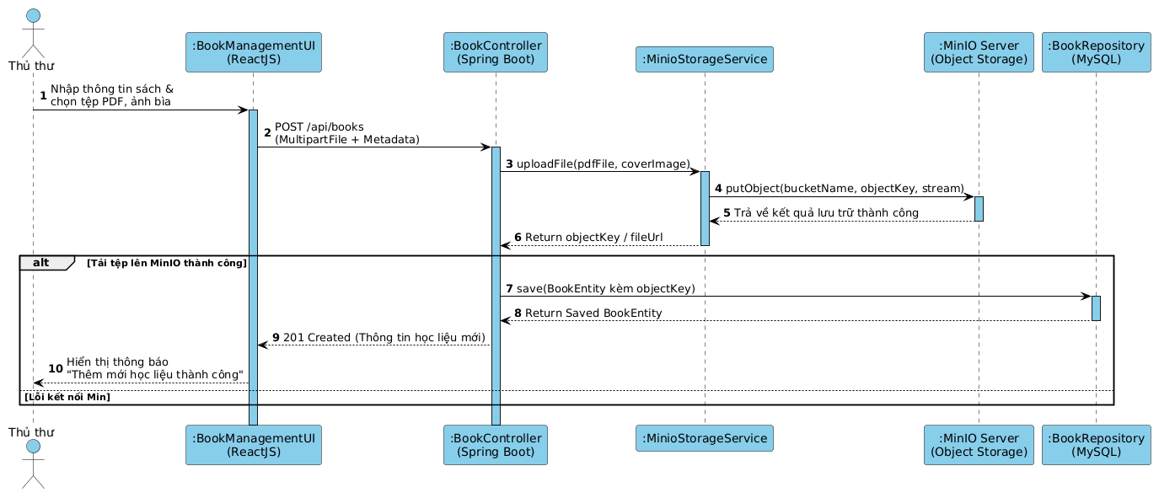
Hình 2.5: Biểu đồ tuần tự chức năng Thêm mới và Tải lên học liệu số
Mô tả: Khi Thủ thư gửi biểu mẫu thêm sách kèm tệp PDF, giao diện :BookManagementUI gửi yêu cầu HTTP POST dạng multipart/form-data xuống :BookController. Tầng xử lý gọi :MinioStorageService để đẩy tệp tin vật lý lên :MinIO Server. Sau khi nhận về đường dẫn Object Key, hệ thống mới tiến hành lưu thông tin sách và đường dẫn vào :BookRepository (MySQL) rồi trả kết quả thành công về cho Thủ thư.

Biểu đồ tuần tự chức năng Đọc tài liệu số trực tuyến
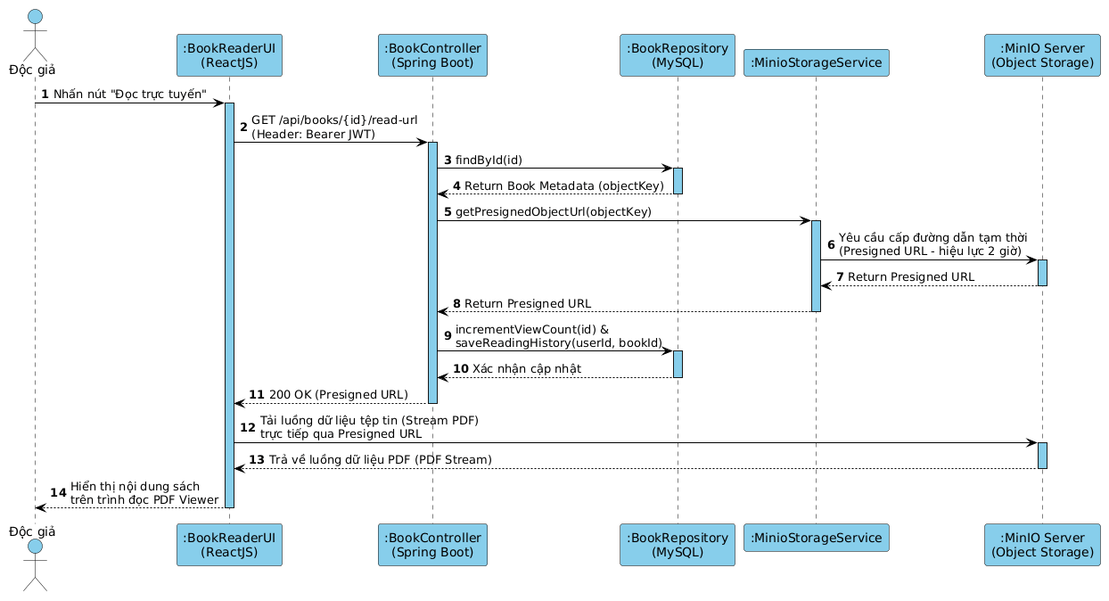
Hình 2.6: Biểu đồ tuần tự chức năng Đọc tài liệu số trực tuyến
Mô tả: Khi Độc giả yêu cầu đọc sách trực tuyến, Backend không tải toàn bộ file PDF qua Server Java (tránh nghẽn băng thông) mà truy vấn objectKey từ MySQL, sau đó yêu cầu :MinIO Server cấp một đường dẫn bảo mật tạm thời (Presigned URL). Trình duyệt của Độc giả (:BookReaderUI) sử dụng đường dẫn này để tải luồng dữ liệu (Stream) trực tiếp từ MinIO và hiển thị lên màn hình.

Biểu đồ tuần tự chức năng Tư vấn và Tra cứu qua Trợ lý AI (Gemini API)
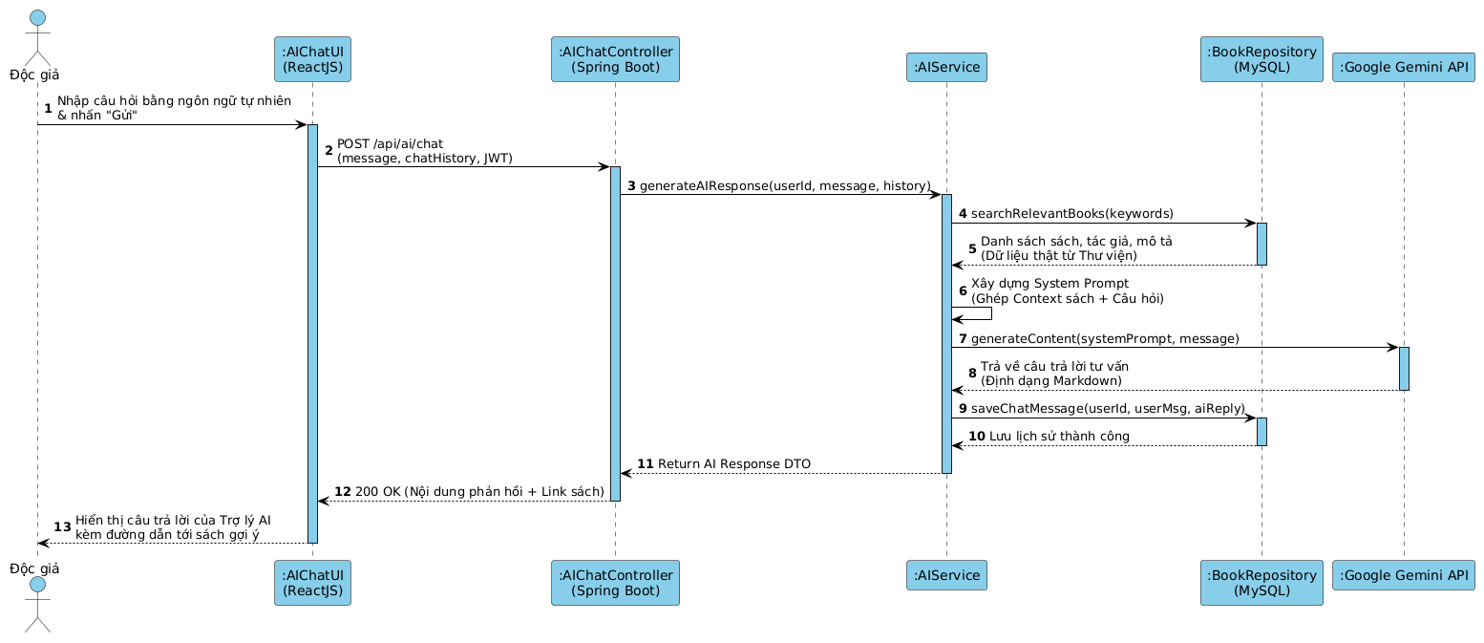
Hình 2.7: Biểu đồ tuần tự chức năng Tư vấn học liệu qua Trợ lý AI
Mô tả: Khi Độc giả gửi câu hỏi, :AIService truy vấn :BookRepository (MySQL) để lấy danh sách các cuốn sách hiện có trong thư viện liên quan đến câu hỏi nhằm tạo dữ liệu ngữ cảnh (Book Context). Tiếp theo, :AIService ghép ngữ cảnh này với câu hỏi của người dùng thành một System Prompt hoàn chỉnh rồi gửi tới :Google Gemini API. Phản hồi từ Gemini được lưu vào lịch sử chat và trả về hiển thị trực quan cho Độc giả.

Activity Diagram (Biểu đồ hành động)

Biểu đồ hành động quy trình Đặt mượn và Trả sách vật lý
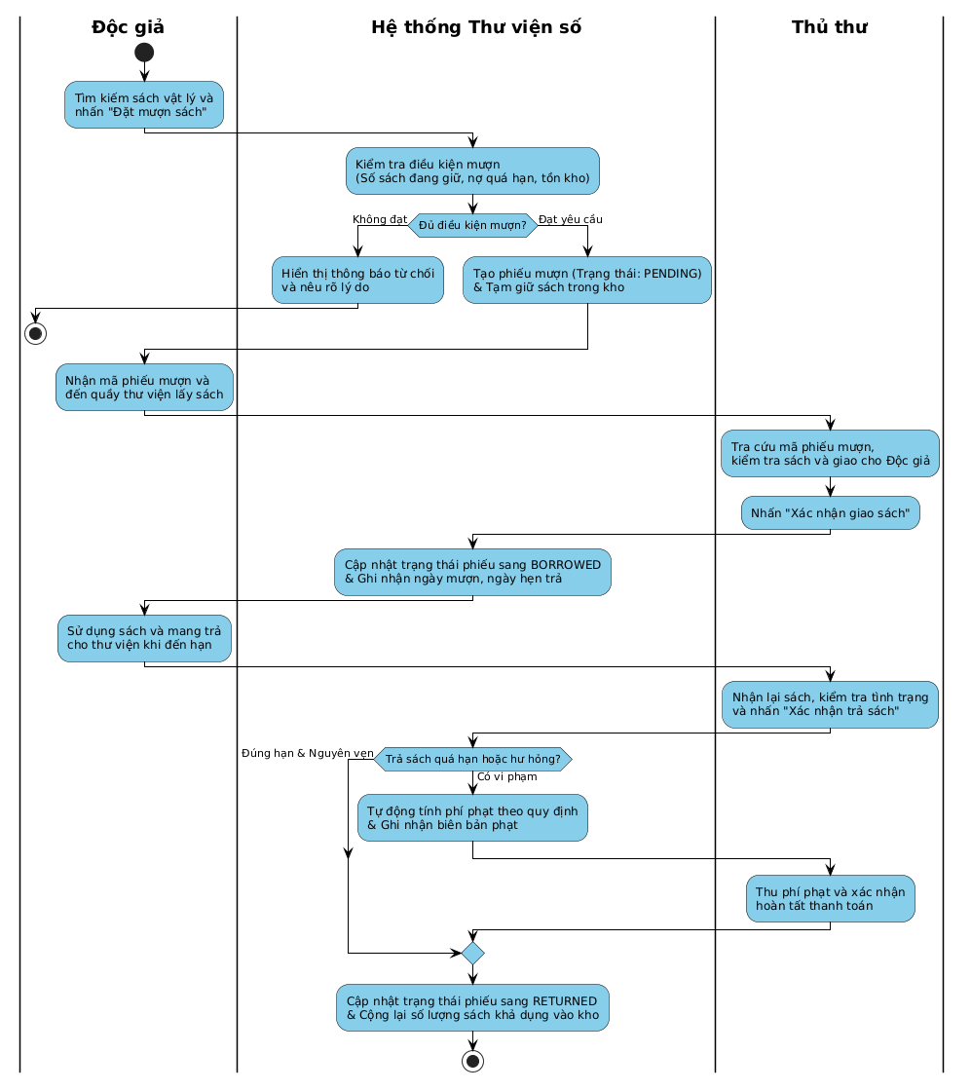
Hình 2.8: Biểu đồ hành động quy trình Đặt mượn và Trả sách vật lý

Biểu đồ hành động quy trình Tư vấn và Tra cứu với Trợ lý AI
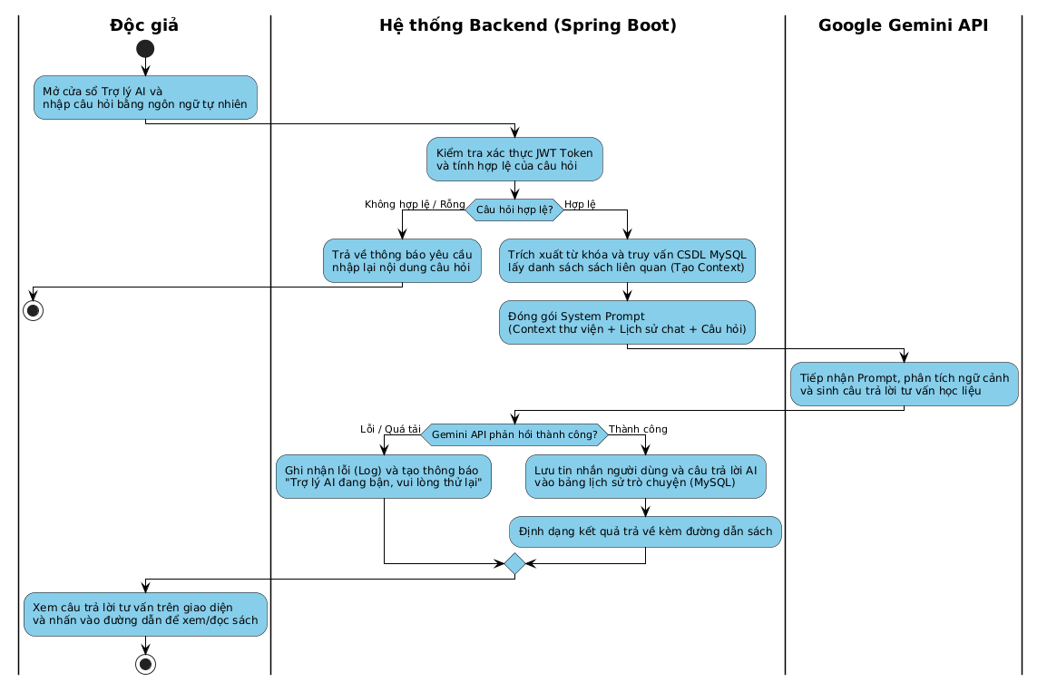
Hình 2.9: Biểu đồ hành động quy trình Tư vấn học liệu qua Trợ lý AI

XÂY DỰNG ỨNG DỤNG

Các công cụ, ngôn ngữ nền tảng
Sinh viên liệt kê các công cụ, ngôn ngữ lập trình, API, thư viện, IDE, công cụ kiểm thử, v.v. mà mình sử dụng để phát triển ứng dụng. Mỗi công cụ phải được chỉ rõ phiên bản sử dụng.

Kết quả đạt được
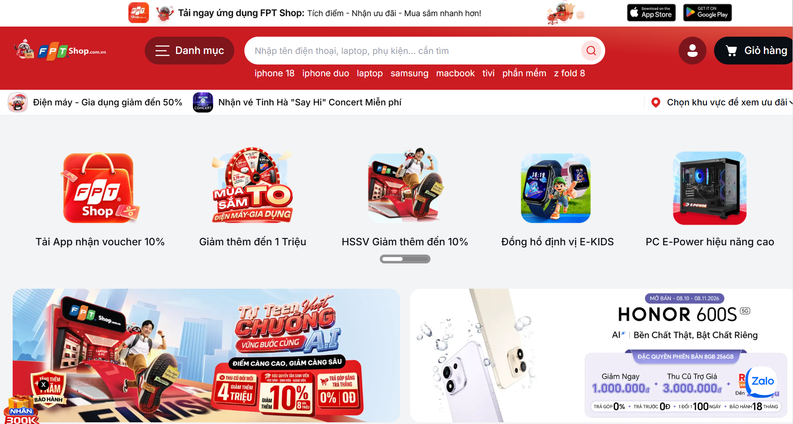
Hình 4.1. Giao diện trang chủ
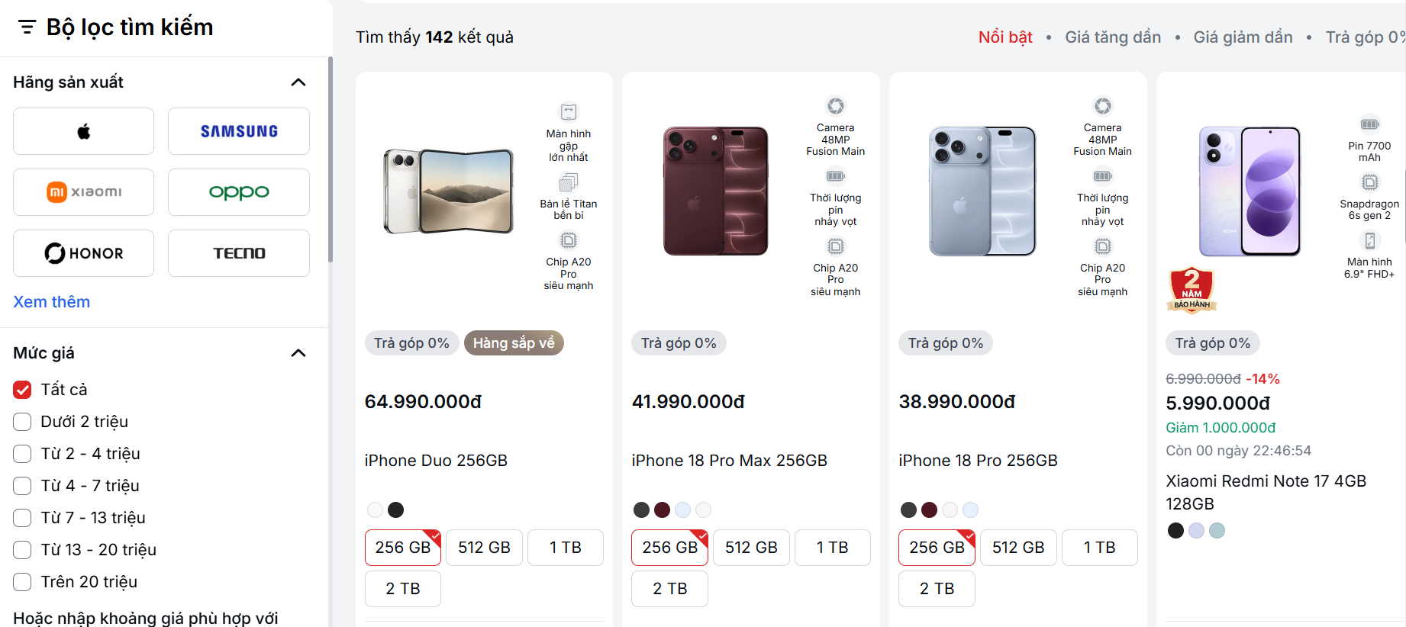
Hình 4.2. Giao diện………..

Kiểm thử ứng dụng
Sinh viên thiết kế các trường hợp kiểm thử cho hai đến ba chức năng quan trọng nhất. Sinh viên cần chỉ rõ các kỹ thuật kiểm thử đã sử dụng. Chi tiết các trường hợp kiểm thử khác, nếu muốn trình bày, sinh viên đưa vào phần phụ lục. Sinh viên sau cùng tổng kết về số lượng các trường hợp kiểm thử và kết quả kiểm thử. Sinh viên cần phân tích lý do nếu kết quả kiểm thử không đạ
Bảng 4.1. Kiểm thử chức năng …………
ID | Mô tả | Dữ liệu đầu vào | Kết quả mong đợi | Status
Bảng 4.2. Kiểm thử chức năng ………….
ID | Mô tả | Dữ liệu đầu vào | Kết quả mong đợi | Status
Bảng 4.3. Kiểm thử chức năng ………….
ID | Mô tả | Dữ liệu đầu vào | Kết quả mong đợi | Status

KẾT LUẬN
Phần này sinh viên viết tối đa 2 trang
Kết luận
Trong quá trình thực hiện đồ án, em đã nghiên cứu và áp dụng các kiến thức đã học

Hướng phát triển
Bổ sung chức năng tư vấn trực tuyến với dược sĩ nhằm hỗ trợ người dùng trong quá trình lựa chọn thuốc.
Ứng dụng trí tuệ nhân tạo (AI) để gợi ý sản phẩm phù hợp dựa trên nhu cầu và tình

PHỤ LỤC
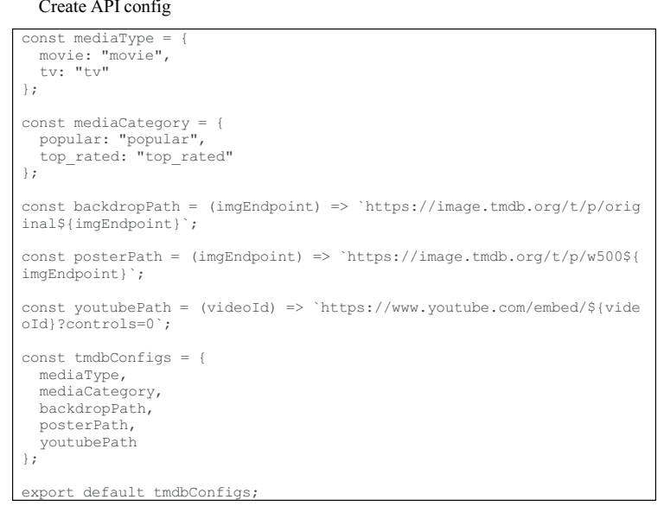
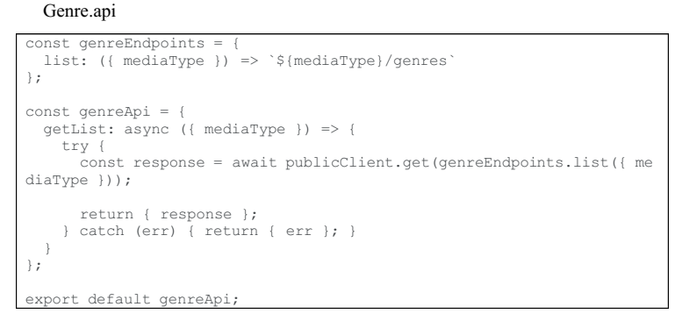

TÀI LIỆU THAM KHẢO VÀ TRÍCH DẪN
- ThS. Lê Trọng Nhất (2026). Bài giảng Học phần Phân tích và Đặc tả Yêu cầu Phần mềm. Khoa CNTT & Chuyển đổi số, Trường Đại học Nguyễn Trãi..
- Martin Fowler. UML Distilled: A Brief Guide to the Standard Object Modeling Language (3rd Edition). Addison-Wesley Professional. 2003
- VMware, Inc., “Spring Boot Documentation.” [Online]. Available: https://docs.spring.io/spring-boot/documentation.html. [Accessed: Oct. 11, 2026]
- VMware, Inc., “Spring Boot: Building an Application with Spring Boot.” [Online]. Available: https://spring.io/guides/gs/spring-boot. [Accessed: Oct. 11, 2026]
- IEEE Computer Society, Guide to the Software Engineering Body of Knowledge (SWEBOK). Available: https://www.computer.org/education/bodies-of-knowledge/software-engineering Ngày truy cập các tài liệu trực tuyến: 11/10/2026

